**第六章 认识区域 ：位置与分布--东北地区 导学案**

**【学习目标】**

1. **能够运用相关地图简要评价东北地区的地理位置。**
2. **能够在地图上识别东北地区的主要地形类型，并且能够描述出东北地区的地形特征。**
3. **能够运用气候资料统计图归纳处东北地区的气候特征。**
4. **能够运用地图和文字资料说出东北地区农业和工业的产业结构和产业布局特点，了解东北老工业基地的振兴背景和战略转型。**
5. **能够地图和其他资料归纳出东北地区的人口和城市的分布特点。**

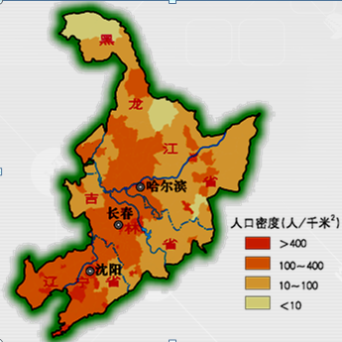

**【合作探究】**

**一、人口的分布特点及其原因。**

**1．东北地区人口分布特点：**

**均匀程度：**

**疏密程度：**

**2.影响人口分布的原因：**

**二、影响东北地区农业生产的条件。**

东北地区人口分布

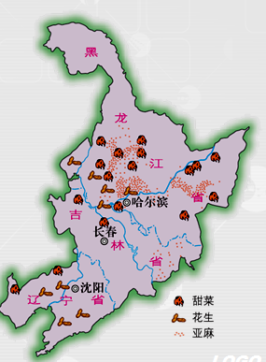

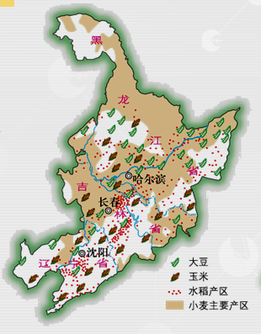

**1.东北地区主要的粮食作物**

**有： 、 、 。**

**其中玉米种植发展很快，**

**以 和 相对集中。**

**东北地区主要经济作物有 ，**

**其中糖料作物 的集中产区在：**

**和 。**

东北地区主要经济作物分布图

东北地区主要粮食作物分布图

**2.讨论松嫩平原成为我国重要的商品粮基地的有利自然条件。**

**要求:先思考，然后小组讨论并将答案整理在学案上;语言要规范,条理要清晰;时间：3分钟.**

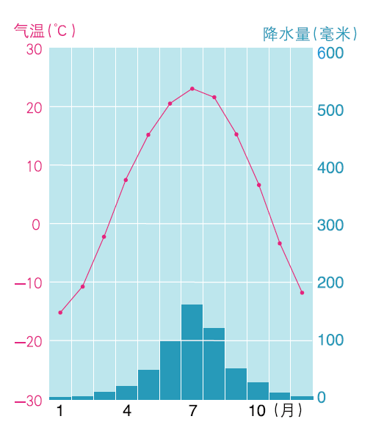

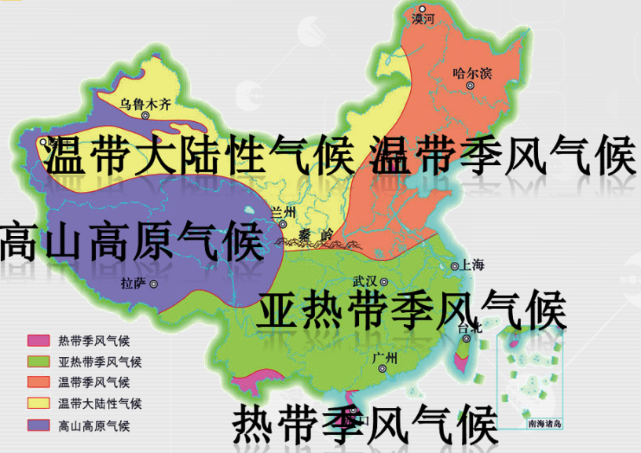

**气候（提示：光照、热量、**

**水分）：**

长春气候资料统计图

中国温度带分布图

**地形（提示：主要的地形类型）：**

**河流：**

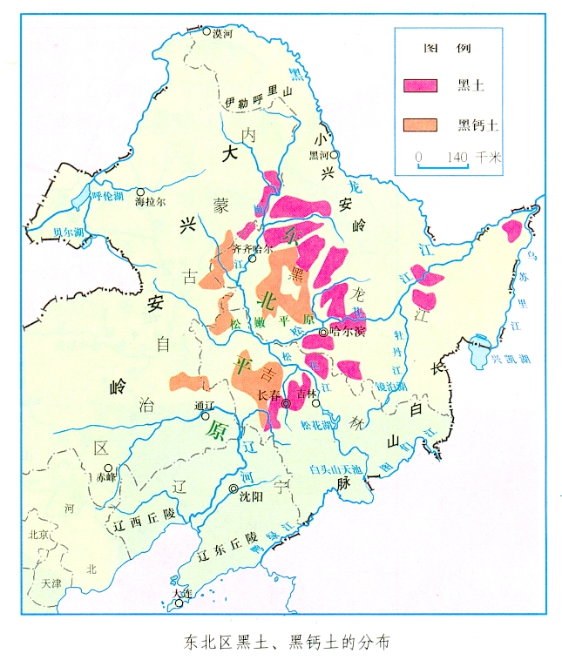

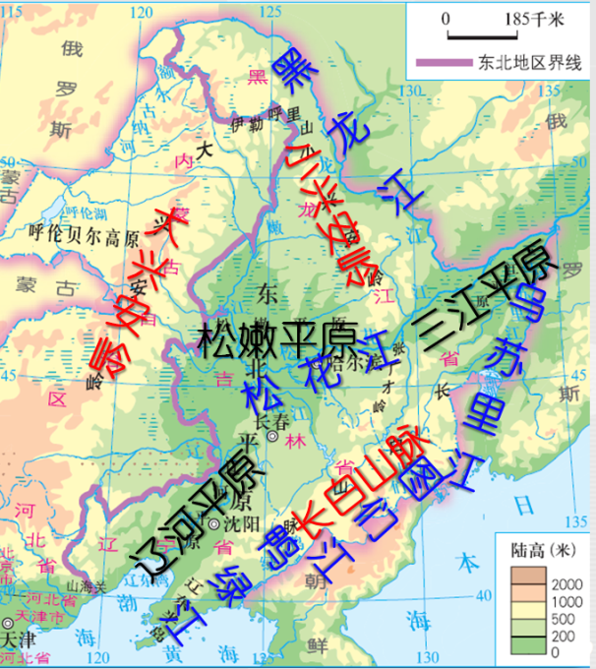

**黑土**

**黑钙土**

黑土、黑钙土分布

**土壤：**

东北地区地形分布

**人文经济因素：**

**三、辽中南地区成为我国重工业基地的有利条件。**

**（要求:先思考，然后小组讨论并将答案整理在学案上;语言要规范,条理要清晰;时间：3分钟.）**

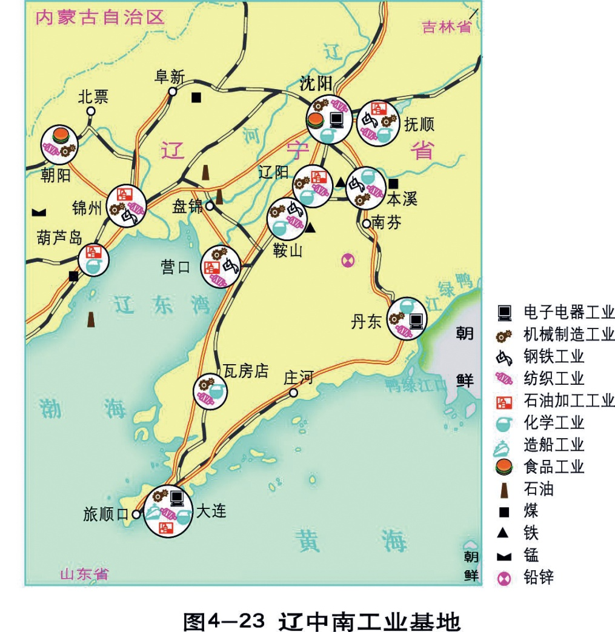

**辽中南地区是中国重要的重工业基地。区内丰富的煤、铁、石油等资源，便利的交通和良好的工业基础，为发展重工业提供了有利条件。**

**读图， 议一议辽中南地区发展重工业的原因。（请结合课本P39文字资料）**

**资源：**

**（1）**

**（2）**

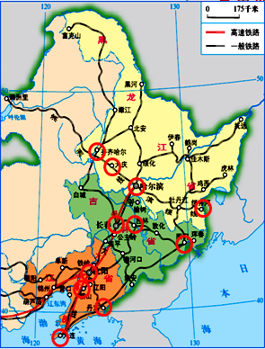



**交通：**

东北地区城市与铁路分布

**劳动力：**

**其他：**

**【当堂测验】**

1. **某同学介绍自己的家乡:位于温带地区,夏季高温多雨,有肥沃的黑土,是全国著名的粮食产区。**

**由此我们可以判断,她的家乡位于（ ）**

**A.华北平原 B.东北平原 C.长江中下游平原 D.海南省**

**读右图回答2—3题。**

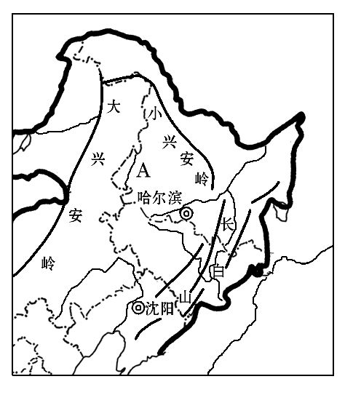

**2.A地区发展农业的主要限制因素是(　　)**

**A.人口少 B.面积大 C.气温低 D.沼泽多**

**3.A地成为商品粮基地的优势人文条件是(　　)**

**A.平原广阔 B.人均耕地面积大**

**C.水热条件好 D.土壤肥沃**

**4.东北地区工业结构的突出特点是(　　)**

**A.以轻工业为主 B.以重工业为主**

**C.轻、重工业都发达 D.轻、重工业都不发达**

**5.读图完成下面小题**

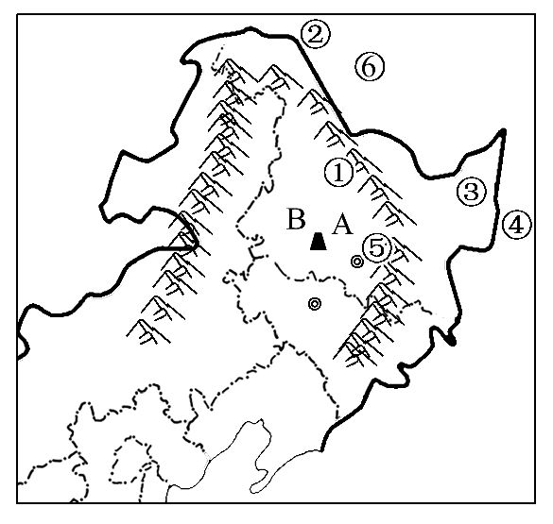

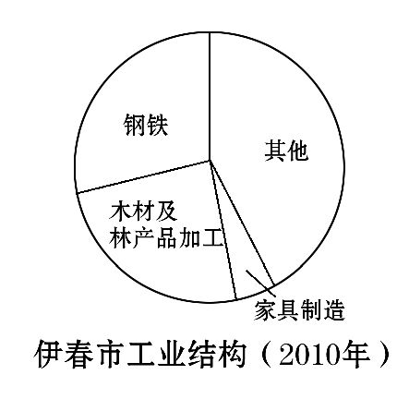

**(1)写出图中字母代表的地理事物:**

**山脉①　　;河流②　　,**

**河流④　 ;城市⑤　　　　;邻国⑥**。

**(2)B地形区是　　　　　　,主要农作物有　　　　　　　　(至少写出三种),**

**(3)从“伊春市工业结构(2010年)”图可以看出伊春市的主要工业部门是____和 _**

**这里发展家具制造业的直接原因可能是**　　　　　　 　　**。**